2017年湖北省普通高等学校招收中等职业学校毕业生单独招生考试
特种加工技术专业（激光加工技术方向）技能考试大纲
（武汉软件工程职业学院制定）
一、考试性质
2017年湖北省普通高等学校招收中等职业学校毕业生单独招生考试，特种加工技术专业（激光加工技术方向）技能考试（含专业知识、技能操作考试），是面向中等职业学校（包括中等专业学校、职业高中、技工学校和成人中专）相关专业毕业生的选拔性考试，特种加工技术技能考试，应当具有一定的信度、效度和必要的区分度。
二、考试依据
（一）依据《国家职业技能标准》（人社厅发﹝2009﹞66号），人力资源和社会保障部办公厅，2009年5月25日公布施行。
1. 职业（工种）名称：激光机装调工
（1）职业定义：从事各类激光机生产、装配、调试、检验及维修的人员。
（2）职业等级：初级（国家职业资格五级），职业编码：6-08-04-11
（3）职业能力特征：有一定的分析、判断和推理能力 , 手指、手臂灵活 , 行走正常 , 动作协调 , 矫正视力不低于 1.0 。
（二）《关于印发中等职业学校机械制图等9门大类专业基础课程教学大纲的通知》（教职成﹝2009﹞8号），中华人民共和国教育部，2009年5月4日。
1.中等职业学校电工技术基础与技能教学大纲
（三）执行《中华人民共和国标准化法》确定和最新颁布施行的激光加工国家标准、行业标准、地方标准和企业标准。
三、考试方法
特种加工技术专业（激光加工技术方向）技能考试主要包括专业知识考试、技能操作考试两个组成部分。
技能考试总分490 分，其中专业知识考试150 分，技能操作考试340 分，合计考试成绩294分（含）以上为合格，293 分（含）以下为不合格。
专业知识考试闭卷笔试，考试时间60分钟，技能操作考试，考试时间90分钟，都在实训场地进行。
四、考试内容与评分办法
以形成的中职毕业生从业能力为立足点，实现技能考试内容与中职毕业生从业技能的需要相互兼容，在识记、理解、运用、综合运用各个层面，充分融合专业知识和技能操作的职业技能要素，合理运用专业知识考试、技能操作测量手段，将专业知识融入技能操作考试内容，将技能操作融入专业知识考试内容。
第一部分 专业知识考试内容与评分办法
一、电工基本知识
（一） 直流电路
1.电路的组成与电路模型
（1）了解简单的实物电路,了解电路组成的基本要素。
（2）理解电路模型，掌握简单电路图识读。
2.电路的基本物理量及其测量
（1）了解参考方向的含义和作用，理解电动势、电位和电能的物理概念。
（2）理解电流、电压和电功率的概念，并掌握简单计算。
3.电 阻
了解电阻器概念，会计算导体电阻值。
4.欧姆定律
（1）了解电阻元件电压与电流的关系，掌握欧姆定律。
（2）掌握电阻串联、并联及混联的连接方式，会计算等效电阻、电压、电流。
5.基尔霍夫定律的应用
- 了解支路、节点、回路和网孔的概念。
- 了解电路中节点电流及回路电压的规律，掌握运用基尔霍夫电流、电压定律列出两个网孔的电路方程。
（二）电容和电感
1.电容
（1）了解常用电容器种类、外形和参数。
（2）了解电容的概念，了解储能元件的概念。
（3）理解电容容量的表示方法。
（4）掌握利用串联、并联方式获得合适的电容方法。
2.电磁感应、电感
（1）理解磁场的基本概念，了解磁通的基本概念，了解磁场强度、磁感应强度和磁导率的基本概念及其相互关系。
（2）了解电感的基本概念,了解影响电感量的因素，了解电感器的外形、参数，应用电感特性判断其好坏。
（3）理解互感的概念，理解同名端的概念，掌握同名端的判断。
（三）单相正弦交流电路
1.正弦交流电的基本物理量
（1）理解单相正弦量解析式、波形图的表现形式及其对应关系，理解正弦交流电的三要素。
（2）理解有效值、最大值和平均值的概念，掌握它们之间的关系。
（3）理解频率、角频率和周期的概念，掌握它们之间的关系；理解相位、初相和相位差的概念。
2.旋转矢量法。
了解正弦量解析式、波形图、矢量图的相互转换。
- 纯电阻、纯电感、纯电容电路。
（1）掌握电阻元件电压与电流的关系，理解有功功率的概念。
（2）掌握电感元件电压与电流的关系，理解感抗、有功功率和无功功率的概念。
（3）掌握电容元件电压与电流的关系，了解容抗、有功功率和无功功率的概念。
4.串联电路
（1）理解RL串联电路、RC串联电路的阻抗概念，掌握电压三角形、阻抗三角形的应用。
（2）理解RLC串联电路的阻抗概念，掌握电压三角形、阻抗三角形的应用；
- 单相交流电路的功率
（1）理解电路中瞬时功率、有功功率、无功功率和视在功率的物理概念。
（2）理解功率三角形和电路的功率因数，了解功率因数的意义。
二、几何光学基本知识
1.几何光学的基本定律
（1）掌握光的直线传播定律、折射定律和反射定律及应用。
（2）掌握光的全反射定律及应用。
2.几何光学的物像概念
（1）掌握实物虚物概念。
（2）掌握实像虚像概念。
3.几何光学作图方法
（1）掌握平面镜作图成像。
（2）掌握薄透镜作图成像。
三、物理光学基本知识
1.光的干涉
（1）掌握光的干涉概念、产生条件、干涉极值
（2）理清光的干涉分类，了解各类干涉应用。
（3）掌握杨氏干涉图样特征。
2.光的衍射
（1）掌握光的衍射条件，能用光的衍射知识对日常生活中的现象进行基本解释。
（2）掌握单峰衍射图样特征。
四、试卷结构、答题要求、评分办法（详见附件1）
五、考试样题（详见附件1）
第二部分 技能操作考试内容与评分办法
一、技能操作考试内容
（一） 直流电路
1.电路测量
（1）直流电路电流、电压的测量，能正确选择和使用电工仪表。
（2）掌握万用表测量电流、电压的基本方法。
2.电阻
（1）能识别常用电阻器。
（2）掌握万用表测量电阻。
3.欧姆定律
（1）了解电阻元件电压与电流的关系，掌握欧姆定律。
（2）掌握电阻串联、并联及混联的连接方式，并会计算其等效电阻。
4.常用电工材料与导线的连接
（1）了解常用导电材料、绝缘材料及其规格和用途。
（2）应用合适的工具对导线进行剥线、连接以及绝缘。
（二）电容和电感
1.电容
（1）了解常用电容器种类、外形和参数。
（2）掌握利用串联、并联方式获得合适的电容方法。
（3）应用电容器充、放电特性，通过万用表观察电容器充放电规律，理解电容器充、放电电路的工作特点，掌握万用表测量电容方法。
2.电磁感应、电感
（1）理解互感的概念，应用电感特性判断其好坏。
（2）会正确判断变压器原、副边，理解同名端的概念，掌握同名端的判断。
（三）单相正弦交流电路
掌握模拟示波器、信号发生器的使用，应用模拟示波器观察信号波形、测量正弦电压的频率和峰值。
二、操作设置、技能要求、评分办法（详见附件2）
三、技能操作考试样题（详见附件2）
四、技能考试仪器设备（详见附件3）
附件1：专业知识考试样题
附件2：技能操作考试样题
附件3：技能考试仪器设备或工具图示

武汉软件工程职业学院
二○一六年十二月五日

附件1：专业知识考试样题

武汉软件工程职业学院2017年单独招生考试
特种加工技术专业（激光加工技术方向）模拟试卷
（专业知识部分）
(考试时间60分钟，满分150分。)
准考证号 姓 名 评 分
得分 | 评卷人
一、单项选择题（每小题6分，共60分）
在每小题给出的备选项中，只有一项是符合题目要求的，将你认为正确的选项编号填入题目横线上。
1．在题图所示的电路中，开关S断开后，$U_{\text{AB}}=$ 。
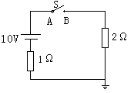
A. -10V B. 0V C. 10V D. 20V
2.如图所示的混联电路，已知总电压U为18伏、总电流I为30毫安，流过电阻R1、R2的电流比为3：2。则电阻R1、R2= 。
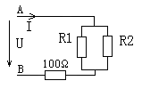
A. 300Ω、200Ω B. 750Ω、500Ω C. 500Ω、750Ω D. 1000Ω、1500Ω
3.如图所示的电容充电电路，已知R1〉R2、 R3〉R1，若要使电容器充电时间最短，则开关S应置于 的位置。
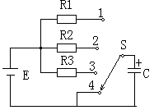
A. 1 B. 2 C. 3 D. 4
4.在题图所示的电路中，总阻抗Z可用公式 求得。
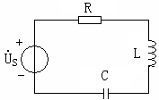
A. $Z=R+X_{L}+X_{C}$ B. $Z=\sqrt{R^{2}+（X_{L}−X_{C}）^{2}}$
C. $Z=R^{2}+(X_{L}−X_{C})^{2}$ D. $Z=\sqrt{R^{2}+X_{L}^{2}−X_{C}^{2}}$
5．采用三位数字的标注法标注电容值，电容标注104= μF。
A. 10 B. 1 C. 0.1 D. 0.01
6．铁丝的电阻率ρ=0.1（欧姆·毫米²/米），绕制8Ω的电阻需要半径0.5毫米的铁丝 米。
A. 1 B. 10 C. 31.4 D. 62.8
7.如图所示的单相正弦交流电流i的瞬间表达式应为 。
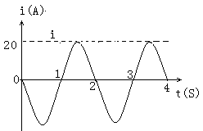
A. i=20Sin(πt+π) 安 B. i=20Sin(0.5πt-π) 安
C. i=20Sin(0.5πt-π/2) 安 D. i=20Sin(πt-π/2) 安
8.某白炽灯的有功功率为50瓦，当其两端加有$u=\text{220}\sqrt{2}\text{Sin}(\text{31}\text{.}4t)$伏的电压时，此白炽灯在工作时电阻值为 Ω。
A. 100 B. 220 C. 968 D. 1936
9.在纯电感电路中，下列各公式中正确的是 。
A. $U_{L}=ω{\text{LI}}_{L}$ B. $I_{L}=ω{\text{LU}}_{L}$ C. $I_{L}=\frac{ωL}{U_{L}}$ D. $U_{L}=\frac{L}{{ωI}_{L}}$
10.若使穿过均匀磁场B中某平面，面积为S的磁通为零，则S与B的垂面夹角应为 。
A. 90° B. 60° C. 30° D. 0°

二、判断题（每空4分，共40分）
得分 | 评卷人
判断下面各题说法是否正确，正确的打“√”，错误的打“×”。
1．（ ）正弦交流电的三要素是幅度、角频率和初相位。
2．（ ）电路中任一点的电位具有相对性，当电位参考点位置发生变化时，电位也随着发生变化。
3．（ ）在正弦交流电路中，电感性负载两端并联电容后，电路功率因数会提高，所以电路的有功功率也会增大。
4．（ ）实际电流源输出电流大小与外接电路无关。
5．（ ）正弦交流电路中某负载的视在功率等于有功功率与无功功率之和。
6．（ ）在正弦交流电路中，有效值电压约为最大值电压的0.707倍。
7．（ ）额定电压为220V，额定功率为100W的用电设备，当实际电压为110V时负载实际功率是50W。
8．（ ）电容元件的电压为零时，流过电容的电流也一定为零。
9．( ) 将正弦量表示为相量，意味着相量与正弦量具有一一对应关系。
10．（ ）基尔霍夫电流定律只适用于节点，对闭合面不适用。

三、作图题（共32分）
得分 | 评卷人
1.如图所示，AO是入射光线，MN为平面镜，在图中正确的画出反射光线。(8分)
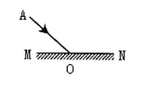
2.请你根据透镜对光线的作用完成下面的光路图。(每小题8分，共24分)
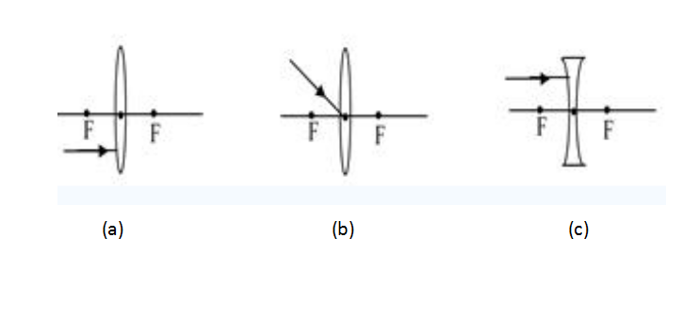

四、计算题（共8分）
得分 | 评卷人
某种透明物质对于空气的临界角为45°，已知空气折射率$n_{0}=1$，求该透明物质的折射率。

五、简答题（共10分）
得分 | 评卷人
人在几米高的挡板后面，“只闻其声，不见其人”是什么原因？

参考答案
武汉软件工程职业学院2017年单独招生考试
特种加工技术专业（激光加工技术方向）模拟试卷
（专业知识部分参考答案）
(考试时间60分钟，满分150分。)

一、单项选择题（每题6分，共60分）
1.C 2. D 3. B 4.B 5.C 6.D 7.A 8.C 9.A 10.A
二、判断题（每题4分，共40分）
1. √ 2.√ 3.× 4. × 5. × 6.√ 7.× 8.× 9. √ 10. ×
三、作图题（共32分）
1.如图所示，AO是入射光线，MN为平面镜，在图中正确的画出反射光线。（8分）
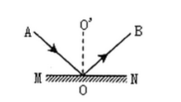
2.请你根据透镜对光线的作用完成下面的光路图。(每小题8分，共24分)
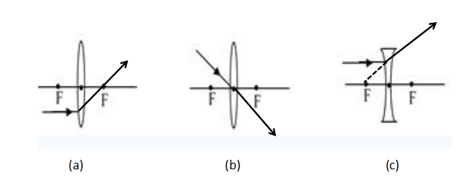
四、计算题（共8分）
某种透明物质对于空气的临界角为45°，已知空气折射率$n_{0}=1$，求该透明物质的折射率。
由折射定律有：$n\text{sin}i=n_{0}\text{sin}{\text{90}}^{∘}$
即：$n\text{sin}{\text{45}}^{∘}=1$
所以：$n=\sqrt{2}≈1\text{.}\text{414}$
五、简答题（共10分）
答：因为衍射产生条件是波长与障碍物尺寸接近时，衍射现象比较明显。声波波长较，可以绕过障碍物挡板被人听到；而光波波长很短，就不能绕过障碍物挡板了，所以人在挡板后看不见，说话声可以听见。

附件2：技能操作考试样题
武汉软件工程职业学院2017年单独招生考试
特种加工技术专业（激光加工技术方向）模拟试卷
（技能操作部分）
(考试时间90分钟，满分340分。)

准考证号 姓 名 评 分
一.必考项目（考核时间30分钟, 满分140分。）
得分 | 评卷人

给定开关、交流灯泡及灯座、插头、导线、工具。试按下图完成简单照明电路接线；并用万用表判断灯不亮的电路接线故障。
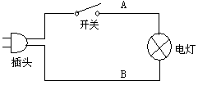

二．选考项目（考核时间60分钟，满分200分。）：
得分 | 评卷人
以下给出三道操作考题，考生选其中一道考题完成相应操作（200分）
1．电子元器件的测量与检测
A、电阻测量
试使用指针式万用表，完成如下要求的电阻测量。
⑴ 测试前先万用表的转换开关拨到相应档位；
⑵ 测量电阻的阻值，并填入答题卡上的记录表中。
B、二极管的测量
试使用指针式万用表，完成如下要求的二极管检测。
⑴ 测试前先万用表的转换开关拨到相应档位；
⑵ 检测二极管的好坏及极性，并填入答题卡上的记录表中。
C、三极管的测量
试使用指针式万用表，完成如下要求的三极管检测。
⑴ 测试前先万用表的转换开关拨到相应档位；
⑵ 检测三极管的好坏及极性，并填入答题卡上的记录表中。
2．给定一只单相降压变压器、指针式万用表、信号发生器， 试判断：
⑴ 原边绕组和副边绕组； ⑵ 原边绕组和副边绕组的同名端。
3．给定模拟示波器、信号发生器，应用信号发生器产生一定频率和峰值的正弦波、矩形波，应用示波器观察、测量信号波形的频率和峰值。
⑴ 信号发生器产生频率和峰-峰值1K和1.4V、频率和峰-峰值25K和5V、频率和峰-峰值150K和2.8V的正弦波，示波器观察、测量信号波形的频率和峰值，比较测量结果正确性。
⑵ 信号发生器产生频率和峰值1K和1.4V、25K和5V、150K和2.5V的矩形波，示波器观察、测量信号波形的频率和峰值，比较测量结果正确性。

参考答案
武汉软件工程职业学院2017年单独招生考试
特种加工技术专业（激光加工技术方向）模拟试卷
（技能操作部分参考答案）
(考试时间90分钟，满分340分。)

一．必考项目评分标准（考核时间30分钟，满分140分。）：
（1）正确使用接线工具，接线规范牢固，操作安全；（30分）
（2）按开关控制火线要求，正确插入插头，检验灯亮否。（50分）
（3）合上开关，正确选择万用表测量档位，测量电路，判断故障，给出故障部位，排除故障，恢复正常。（60分）
- 选考项目评分标准（考核时间60分钟，满分200分。）：
选考项目1．
A、电阻测量
（1）正确使用万用表，正确插入测量表笔，测试前应对指针式万用表调整机械零位； （15分）
（2）能恰当选择万用表某一电阻档位，调整指针式万用表电零位；并使测量时指针位于刻度线中间区域。（15分）
（3）正确选择档位，每次切换档位时，都必须重新调整指针式万用表电零位，遇到不知道阻值范围的电阻测量，选择档位从最高档位开始测量。（20分）
（4）能够正确读数，测试结果应为R=1千欧 （20分）
B、二极管的测量
（1）正确使用万用表，正确插入测量表笔，测试前应对指针式万用表调整机械零位，能恰当选择万用表某一电阻档位；（20分）
（2）能恰当选择万用表某一电阻档位检测二极管的好坏，指针式万用表反向两次分别测量，一次偏转大，一次偏转较小。（20分）
（3）能够正确判断二极管的两个电极，偏转较大时，黑色表笔接触的一端为二极管的阳极，红色表笔接触的一端为二极管的阴极，判断正确得10分。（20分）
（4）能够正确读数，测试结果应为R=1千欧 （20分）
C、三极管的测量
（1）正确使用万用表，正确插入测量表笔，测试前应对指针式万用表调整机械零位，能恰当选择万用表某一电阻档位；判断三极管的类型为NPN型。 （20分）
（2）能够正确判断三极管的三个电极，测试结果如下图，每个电极判断正确得10分。 （30分）
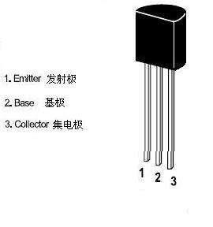
选考项目2．
（1）正确插入万用表测量表笔，测试前应对指针式万用表调整机械零位；（15分）
（2）测量原边绕组和副边绕组时，能恰当选择万用表某一电阻档位，调整指针式万用表电零位；并使测量时指针位于刻度线中间区域。 （15分）
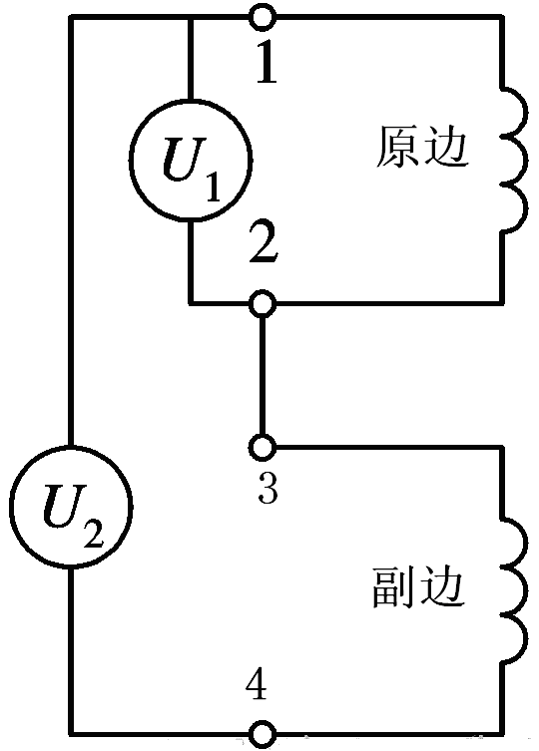
（3）反复测量几次两边绕组，读数，给出正确原边绕组和副边绕组答案，正确答案：引线2和引线4原边绕组，引线1和引线3副边绕组。 （30分）
（4）测量绕组的同名端时，能恰当选择万用表某一交流电压档位。 （30分）
（5）正确使用信号发生器，操作规范，将信号发生器输出调整到某一幅度、某一频率，例如～20V、1KHz。 （30分）
⑹ 如图所示，将变压器的原边绕组和副边绕组的一端连接起来，例如1、2端或3、4端接起来。在原边绕组一侧加某一幅度、某一频率的交流电压，用万用表交流档测量原边绕组和副边绕组的另两端之间的电压，例如图示的U₂电压。（40分）
⑺ 能根据测量的U₂电压的大小，推断出原边绕组与副边绕组的同名端正确答案。正确答案：引线2和引线3同名端组，引线1和引线4同名端。 （40分）

选考项目3．
（1）正确完成信号发生器接线和示波器接线，操作规范； （20分）
（2）正确选择信号发生器频率和峰-峰值及波形挡位； （20分）
（3）正确选择示波器频率和峰-峰值及波形挡位； （30分）
（4）正确完成示波器自检，显示自检波形。 （20分）
（5）正确测量正弦波频率和峰-峰值，测量填入如下表。 （每个测量值8分，共计48分）
⑹ 正确测量矩形波频率和峰值，测量填入如下表。 （每个测量值8分，共计48分）
⑺ 正确关闭仪器，且收拾现场。 （14分）

附件3：技能考试仪器设备图示
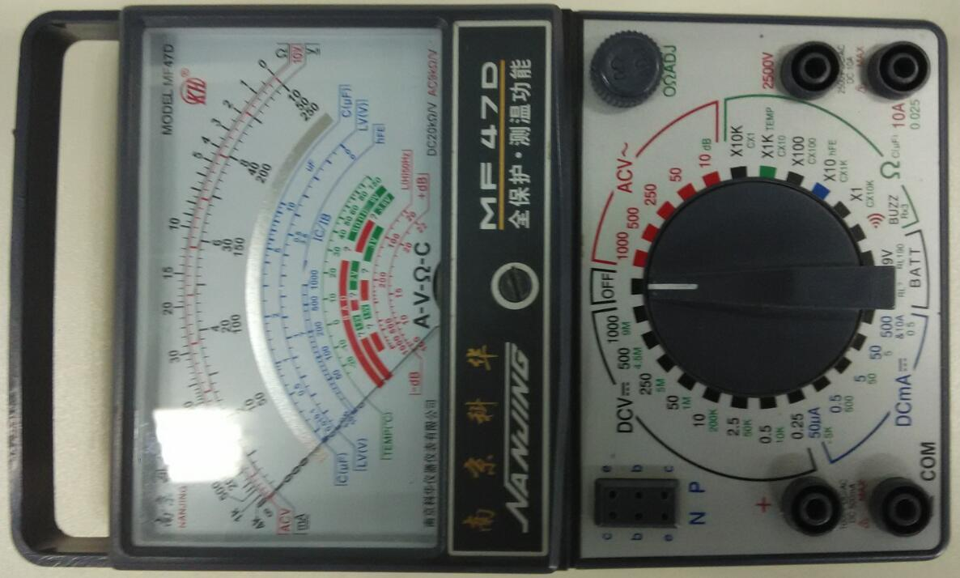

指针式万用表

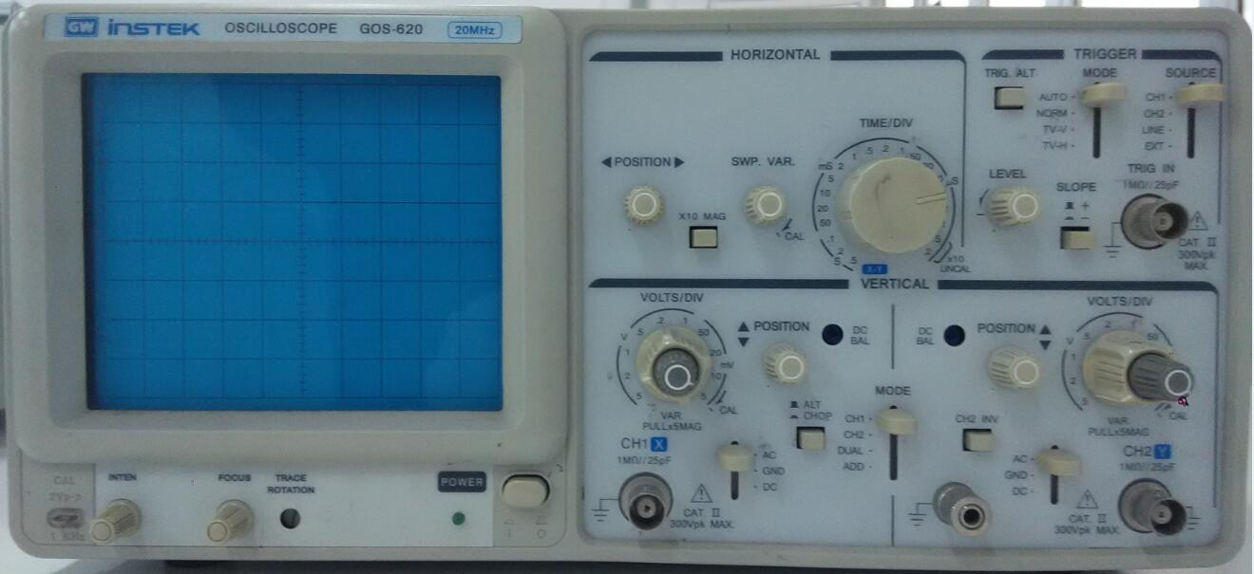

模拟示波器

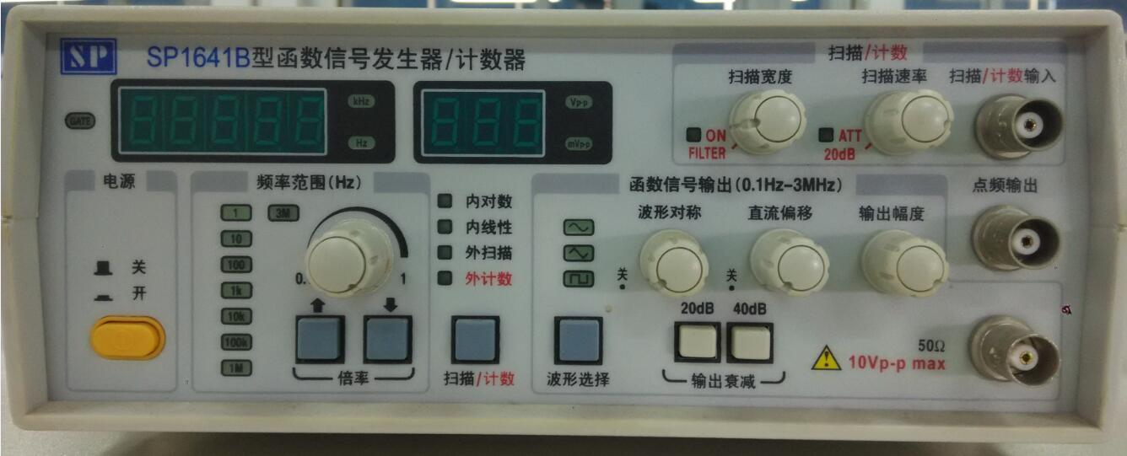
信号发生器

